Проект
Утвержден:
________________Е.Э.Герман

СХЕМА ВОДОСНАБЖЕНИЯ

МУНИЦИПАЛЬНОГО ОБРАЗОВАНИЯ
«Садовый сельский совет»
Третьяковского района Алтайского края
на 2019-2031 г.г.

Содержание:

  - Существующее положение в сфере водоснабжения МО «Садовый сельский совет»

    - Структура системы водоснабжения п. Садовый
    - Структура системы водоснабжения п. Степной

    - Описание состояния существующих источников водоснабжения и водозаборных сооружений

    - Описание существующих сооружений очистки и подготовки воды

    - Описание технологических зон водоснабжения

    - Описание состояния и функционирования систем водоснабжения

    - Описание территорий, неохваченных централизованной системой водоснабжения

    - Перечень выявленных бесхозяйных водопроводных систем

    - Описание существующих технических и технологических проблем в водоснабжении

1.1.10 Обоснование изменения потребления коммунальных ресурсов

1.1.11 Предложения по строительству, реконструкции и модернизации объектов системы водоснабжения

Основой для разработки и реализации схемы водоснабжения и водоотведения МО «Садовый сельский совет» до 2031г. является Федеральный закон от 7 декабря 2011г. №416-ФЗ «О водоснабжении и водоотведении», регулирующий всю систему взаимоотношений в водоснабжении и водоотведении и направленный на обеспечение устойчивого и надежного водоснабжения и водоотведения.

  - Существующее положение в сфере водоснабжения муниципального образования «Садовый сельский совет»

- Структура системы водоснабжения п. Садовый
На территории п. Садовый услуги холодного водоснабжения оказывает МУП «Третьяковский коммунальщик». В ведомости предприятия находятся водозаборные сооружения, магистральные и распределительные трубопроводы, насосные станции.
Структура договоров по водоснабжению - прямая, МУП «Третьяковский коммунальщик» заключает договор на оказание услуг с конечным потребителем.
Структура системы водоснабжения п. Садовый показана на схеме ниже.
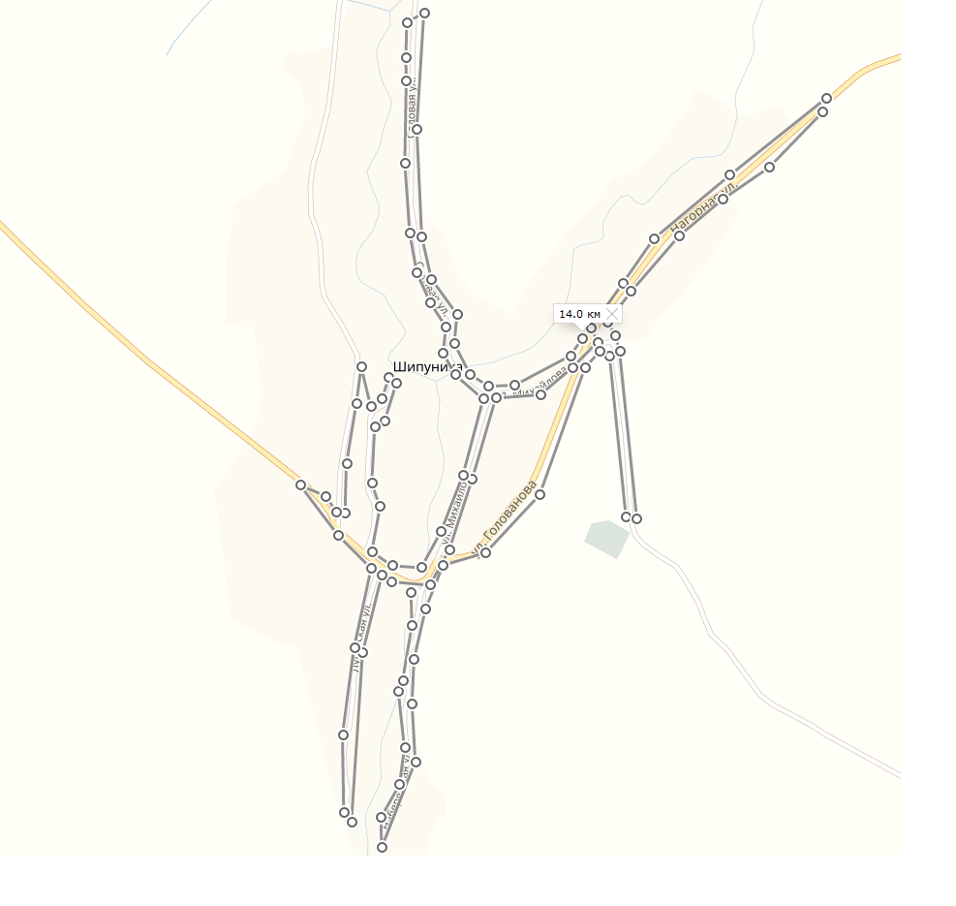
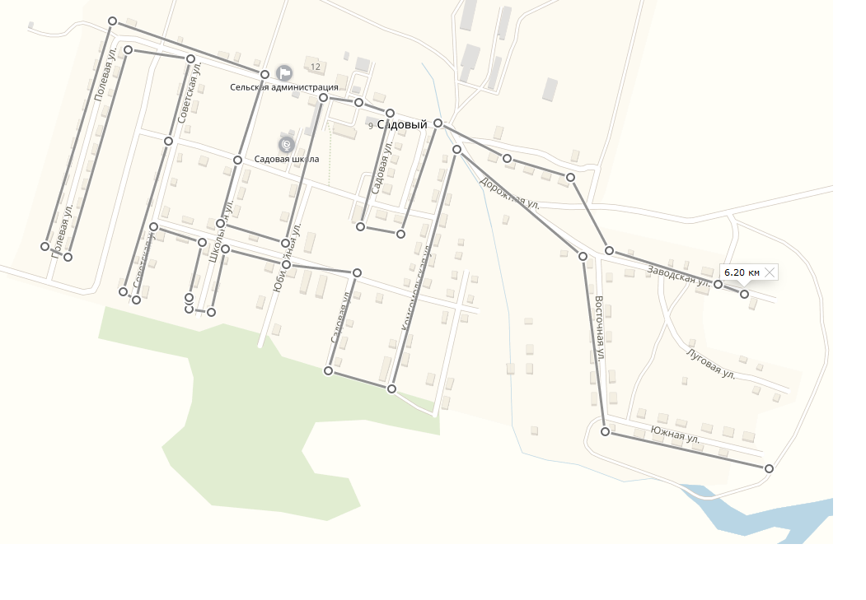

Структура системы водоснабжения п. Садовый состоит из следующих элементов:
- Водозаборных сооружений (подземного типа)
- Водоподъемных сооружений, подающих воду от водозаборных сооружений
- Сети распределительных трубопроводов
1.1.2 Структура системы водоснабжения п. Степной
На территории п. Степной услуги холодного водоснабжения оказывает МУП «Третьяковский коммунальщик». В ведомости предприятия находятся водозаборные сооружения, магистральные и распределительные трубопроводы, насосные станции.
Структура договоров по водоснабжению - прямая, МУП «Третьяковский коммунальщик» заключает договор на оказание услуг с конечным потребителем.
Структура системы водоснабжения п. Степной показана на схеме ниже.
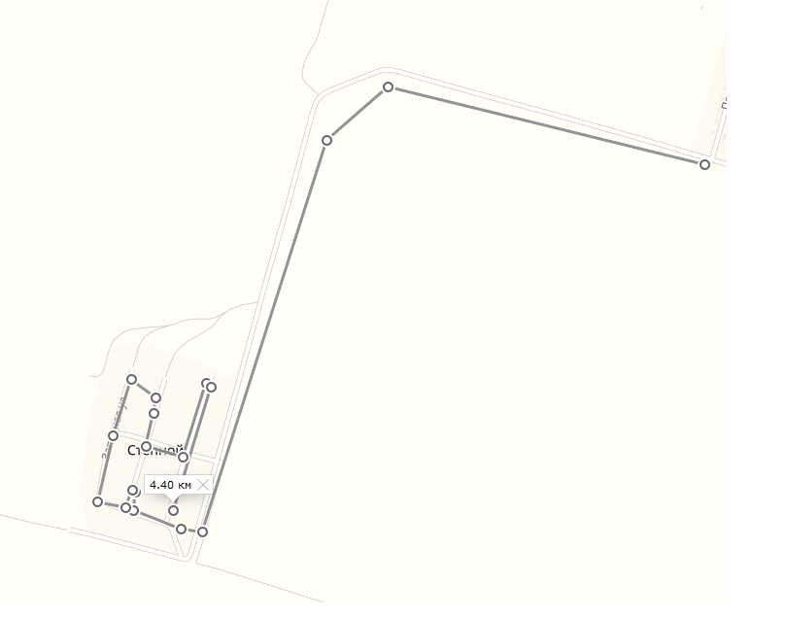

1.1.3 Описание состояния существующих источников водоснабжения и водозаборных сооружений
Для водоснабжения используются артезианские подземные воды.
Добыча подземных вод в п. Садовый осуществляется водозабором, состоящего из 2-х скважин.

Добыча подземных вод в п. Степной осуществляется водозабором, состоящего из 2-х скважин.

В качестве водоподъемных устройств в п. Садовый на скважинах используется глубинные насосы ЭЦВ- 6-10-110

Вода из 2-х скважин погружными насосами подается в водонапорную башню
В качестве водоподъемных устройств в п.Степной на скважинах используется глубинные насосы ЭЦВ- 8-25-100

Вода из 2-х скважин погружными насосами подается в водонапорную башню

1.1.4 Описание существующих сооружений очистки и подготовки воды
Сооружений очистки и подготовки воды нет.

1.1.5 Описание технологических зон водоснабжения
П.Садовый
Из скважин артезианская питьевая вода насосами марки ЭЦВ- 6-10-110 по напорному водоводу подается в водонапорную башню
Система водоснабжения - прямоточная, групповая, разветвленная, закольцованная для отдельных групп потребителей.
П.Степной
Из скважин артезианская питьевая вода насосами марки ЭЦВ- 8-25-100 по напорному водоводу подается в водонапорную башню
Система водоснабжения - прямоточная, групповая, разветвленная, закольцованная для отдельных групп потребителей.

1.1. 6 Описание состояния и функционирования водопроводных систем водоснабжения
С. Садовый: Протяженность сетей водопровода: 6,2 км на балансе МУП «Третьяковский коммунальщик», при диаметре трубопроводов от 15 до 150 мм.
С. Степной: Протяженность сетей водопровода: 4,4 км на балансе МУП «Третьяковский коммунальщик», при диаметре трубопроводов от 15 до 150 мм.
Характеристики водопроводных сетей:
В возрастном отношении:
- 66% сетей - находятся в эксплуатации более 25 лет;
- 70% сетей - более 20 лет;
- 94% сетей - более 15 лет;
1.1.7 Описание территорий, неохваченных централизованной системой водоснабжения
В настоящее время на территории п. Садовый нет зон, неохваченных
централизованной системой водоснабжения
В настоящее время на территории п. Степной нет зон, неохваченных
централизованной системой водоснабжения

1.1.8 Перечень выявленных бесхозяйных водопроводных сетей
Согласно 416-ФЗ "О водоснабжении и водоотведении" от 7 декабря 2011 г, в случае выявления бесхозяйных объектов холодного водоснабжения и (или) водоотведения, в том числе водопроводных и канализационных сетей, путем эксплуатации которых обеспечиваются водоснабжение и (или) водоотведение, эксплуатация таких объектов осуществляется гарантирующей организацией либо организацией, которая холодное водоснабжение и (или) водоотведение и водопроводные и (или) канализационные сети которой непосредственно присоединены к указанным бесхозяйным объектам (в случае выявления бесхозяйных объектов централизованных систем горячего водоснабжения или в случае, если гарантирующая организация не определена в соответствии со статьей 12 настоящего Федерального закона), со дня подписания с органом местного самоуправления поселения, городского округа передаточного акта указанных объектов до признания на такие объекты права собственности или до принятия их во владение, пользование и распоряжение оставившим такие объекты собственником в соответствии с гражданским законодательством.
На территории п. Садовый бесхозяйных сетей водоснабжения нет.
На территории п. Степной бесхозяйных сетей водоснабжения нет.

1.1.9 Описание существующих технических и технологических проблем в водоснабжении
Главной и проблемой в системе водоснабжения является значительная изношенность водопроводных сетей.

Исходя из срока эксплуатации водопроводных сетей в 25 лет - 66% сетей изношены более чем на 100%.
Также одной из значимых проблем в водоснабжении является отсутствие приборов коммерческого учета воды у некоторых потребителей.
Таким образом, основным направлением в решении технических и технологических проблем в водоснабжении должна стать реконструкция водопроводных сетей.
1.1.10 Обоснование изменения потребления коммунальных ресурсов
Ожидаемое потребление воды на перспективу до 2031г. – небольшое уменьшение потребителей.

1.1.11 Предложения по строительству, реконструкции и модернизации объектов систем водоснабжения
С учетом имеющегося объема водопотребления и перспектив дальнейшего развития предлагается реконструция водопровода.

